## Самостоятельная работа №1

Коллекция бизнес-инфографики

Этот шаблон инфографики мне понравился, так как он внешне напоминает Kanban, с четкими разделениями на этапы. Такой формат достаточно удобный для восприятия и интуитивно понятный.

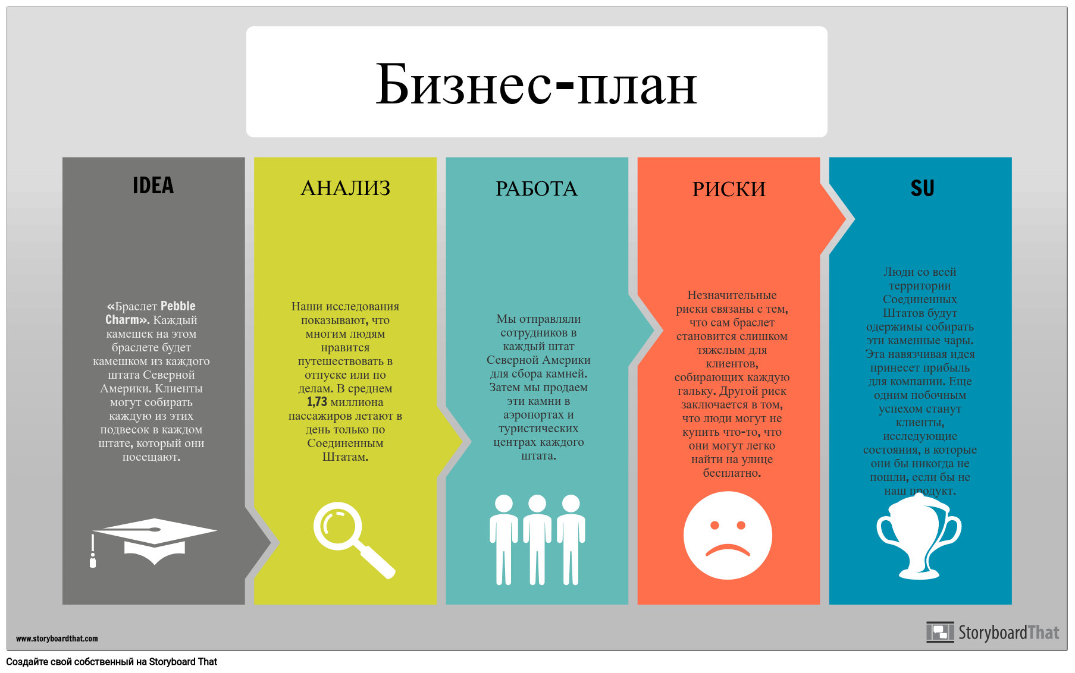

Этот шаблон, как мне кажется хорошо подойдет для создания отчетности. А отчетность, как известно, важная часть любого бизнеса

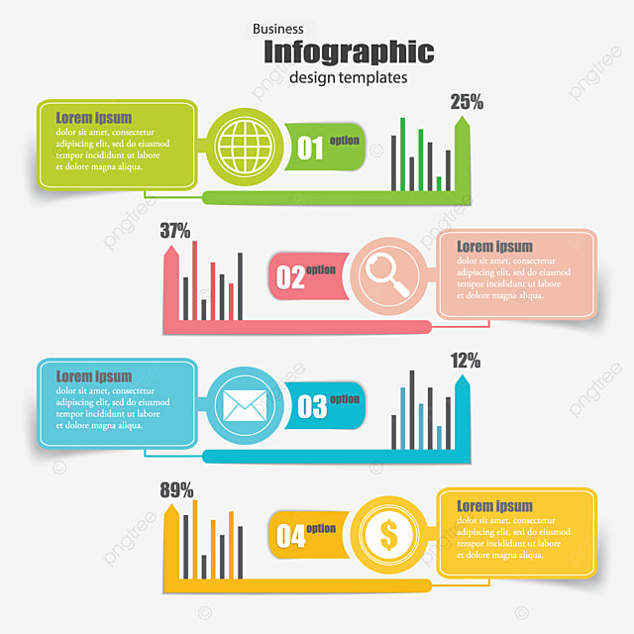

Следующие два шаблона, как по мне, могли бы подойти для хорошей презентации своего бизнеса и простого объяснения его направления. Они также нацелены на продажи, что может привлечь инвесторов

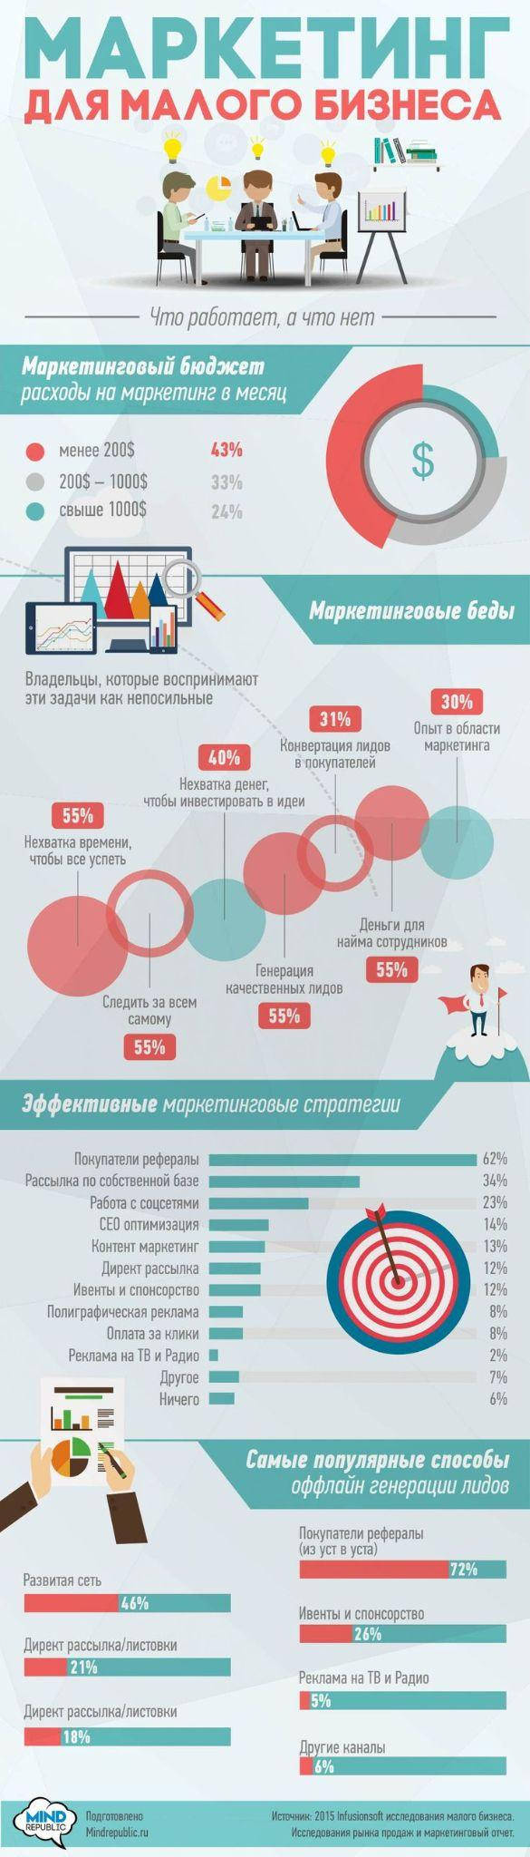 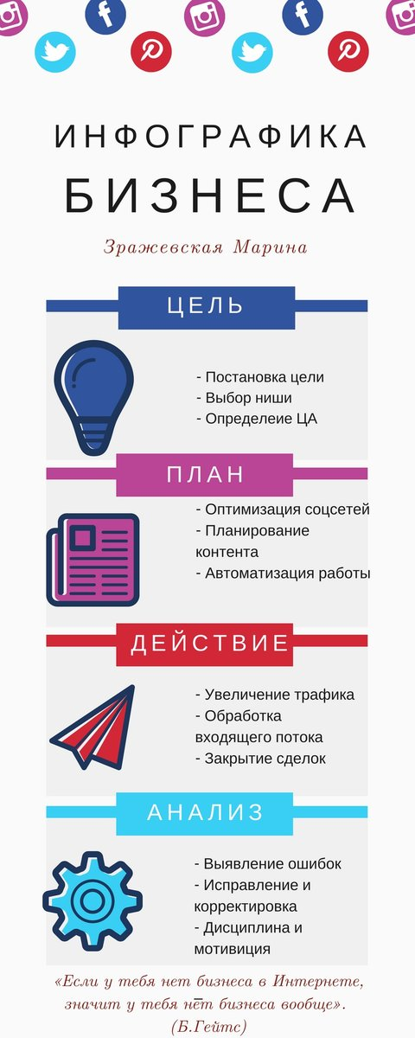

Следующая инфографика может вместить много полезной информации и текста. Как мне кажется, она могла бы послужить обучающим мануалом для сотрудников и использоваться новыми сотрудниками предприятия

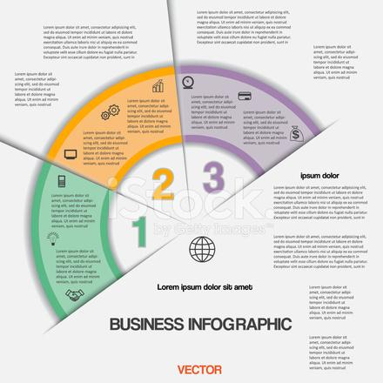

Вся коллекция на диске: <https://drive.google.com/drive/folders/1Wb0IMFHWhsDx0zXWy61gtOzkXjsx0hL0?usp=sharing>